中国人民大学研究生新生入学须知（北京）
新同学：
您好！
祝贺并欢迎您进入中国人民大学学习！
为帮助您顺利入学，现将有关入学报到注意事项通知如下:

一、关于网上身份激活

1. 新生需要在8月10日以后登录http://reg.ruc.edu.cn进行网上身份激活；

2. 通过网上身份激活，可以获得“微人大”账号和“新生报到PASSPORT”。具体方法如下：

1）在http://reg.ruc.edu.cn 根据网页提示，输入本人的身份证件号码和激活码，查询到相应的录取信息。

2021级研究生的激活码为印制在录取通知书内页上的8位编码(英文加数字）。

2）如果录取信息准确无误，则可以开始注册“微人大”账号，设定密码。
3）进入系统后您需要完成：学费缴纳、上传照片等待办事项。
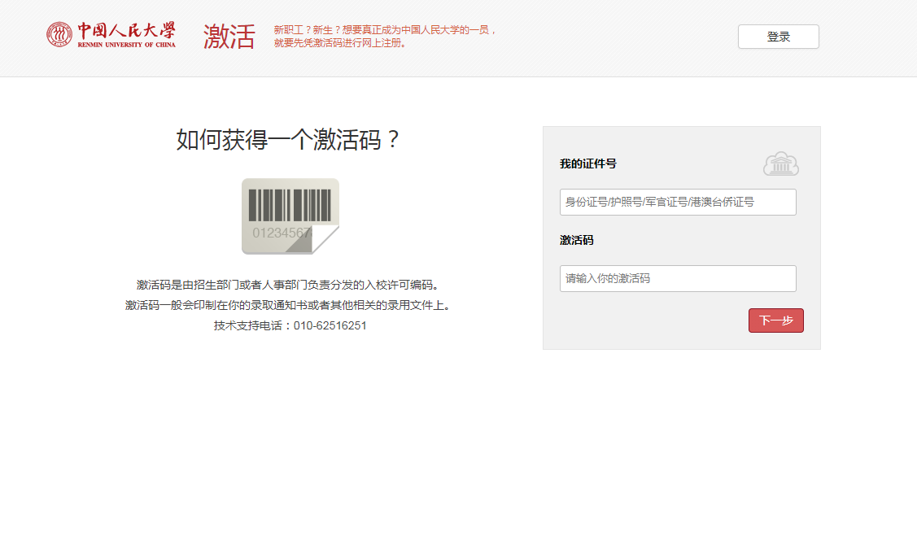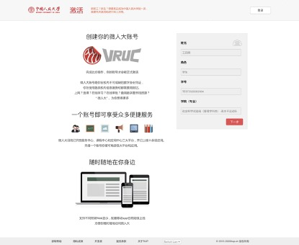

3. 生成“新生报到PASSPORT”，完成网上身份激活。

二、关于采集电子照片
1. 如果未能提前上传合格的电子照片，可能会影响入校后各项手续的办理、一卡通的及时发放，以及进出校及宿舍门禁人脸识别的使用。
2. 电子照片必须是严格的白背景二代身份证照，使用手机、摄像头拍摄或经过错误处理的照片都会被驳回，建议新生到专业照相馆拍摄。
3. 二代身份证的具体规格要求如下：
1）近期正面免冠彩色头像，头部占照片尺寸的2／3。
2）白色背景无边框，人像清晰，层次丰富，神态自然，无明显畸变。
3）照片尺寸为32mm×26mm（358像素×441像素，分辨率350dpi）。
4）不着制式服装或白色上衣,不可佩戴首饰（如项链、耳环等），露出眉毛及耳朵，常戴眼镜的同学应佩戴眼镜。
5）无修图或过度美颜。
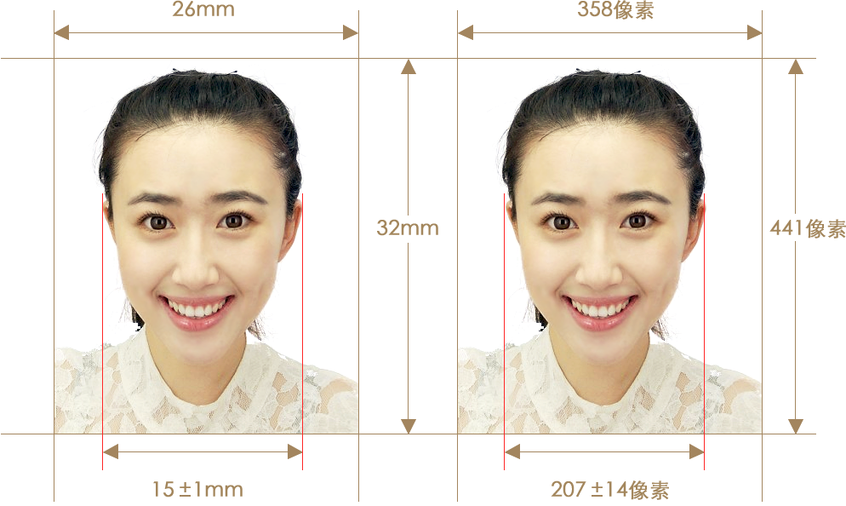
- 某些报到手续可能还需提交冲印的1寸标准照，建议考生自备12张。如在照片采集现场冲印，冲印费用自理。

三、关于入学报到
具体报到时间及方式，学校将另行通知。
新生凭身份证、录取通知书办理报到手续。其他证明均不能作为入学凭证。应届毕业生报到时须携带学历证书、学位证书原件，交学院审核。未取得相应学历、学位者，学校将取消其录取资格。

四、关于财务缴费等事项
1．缴费标准
（1）学费
根据《财政部 国家发展改革委 教育部 关于完善研究生教育投入机制的意见》（财教[2013]19号）精神和《研究生学业奖学金管理暂行办法》（财教[2013]219号）的要求，2021年入学的研究生均须缴纳学费，具体标准为博士研究生每人每年10000元，学术型硕士研究生每人每年8000元，专业学位硕士研究生具体标准详见各学院网站上公布的各专业学位硕士研究生招生简章。
（2）住宿费
中关村校区住宿费标准根据具体宿舍安排而确定，最高不超过1200元/学年。
2.缴费方式及时间
（1）银行划转。请各位学生收到学校寄出的中国银行借记卡后，及时到就近中国银行进行激活，确保账户类别适用（升级至一类账户），并于8月5日前将应当缴纳的学费存入该银行卡中（实际存款金额需略大于应缴金额方能划转成功）。学校将于新生“网上身份激活”开始前，委托银行统一划转学费至中国人民大学账户。请保存好存款回执及个人查询到的划转成功的交易记录，以便备查。中关村校区缴纳住宿费，请学生于8月30日前将宿费最高上限1200元/学年，存入银行卡，学校后续将根据实际住宿标准进行宿费统一划转。（因办卡失败等原因无法划转住宿费的，请于报到当日选择网上缴费或到财务处现场刷卡缴费。）
（2）网上缴费。银行划转方式缴纳学费失败或银行开卡失败的学生可在新生网上身份激活环节通过学校统一支付平台进行学费缴纳。
（3）直接向学校对公账号付款（不推荐使用）。如确需使用此方式缴纳学费，请于网上身份激活期结束前汇款至中国人民大学账号，并在汇款单附言上注明：学生姓名、学号（网上身份激活时可获得）、院系。请保存好银行汇款回执，以便查询。（汇款到账以收款行出具的收款凭证为准。鉴于到账时间通常延后以及附言缺失无法确认款项归属的风险，建议谨慎采用此方式。）
开户户名：中国人民大学
开户银行: 中国银行北京人大支行
开户账号：338956031681
附言（举例说明）：李某某、2021******、**学院
（学号是以2021开头的10位编码，网上身份激活时可获得）

第一学年交费时间及方式如上所述，以后年度均为财务处规定的交费期限内。其中选择银行划转方式的，应于8月30日前，将款项存入已在学校登记银行卡内，并确保卡状态正常。
3．研究生每学年须按照学校规定交纳学宿费。交费后，符合注册条件的，予以注册，并予以选课、申请答辩、借阅图书及利用其他教学设施；如未按学校规定交费，暂不予注册，符合学籍管理规定中退学条件的，将启动退学处理程序
4．学校财务处按国家关于储蓄实名制的规定，统一在中国银行为每位学生办理中国银行借记卡。学校将于每月末将学生的奖助学金等款项直接发放到学生银行卡账户中。新生银行卡由学院在开学前发放给每位学生，请妥善保管。如若开卡失败或银行卡丢失，请学生自行到中国银行开立或挂失补办新卡，并于入学后尽快登陆“微人大-财务综合门户”绑定新的中国银行卡账号信息，以便后续能及时收到相关奖助学金等款项。
5．完成缴费的学生请于9月30日前登录“微人大-财务-网上缴费-已缴费信息（含电子票）”确认或修改票据抬头（电子票据一旦开具将无法修改）。未修改抬头操作的，开票抬头默认为学生姓名。
6.按规定可以退还已交学宿费的研究生，将交费后取得的《中央非税收入统一票据（电子）》打印作为退费依据，财务手续不全的，不予退费。

五、关于就业及转人事档案
1．非定向就业研究生，毕业时自主择业，学校负责为其办理有关就业手续，在规定时间内未落实工作单位的，按学校当年有关就业政策执行；定向就业研究生，毕业时按定向协议书中相关规定就业。
2．非定向就业研究生和定向类别中的少数民族高层次骨干人才计划（非在职）研究生原则上须在入校前将人事档案转至中国人民大学；其他定向就业研究生按定向协议书相关规定执行。

六、关于助学贷款
研究生申请校园地国家助学贷款可于入学后向所在学院提出申请，经所在学院审核汇总后报学生处学生资助管理中心，由学校组织学生统一与银行签订贷款合同。申请生源地国家助学贷款的研究生，向当地学生资助管理部门提出申请即可。贷款额度每人每年最高12000元，从毕业之日起13年内还清。

七、关于学生平安综合保险

根据教育部有关文件精神，为缓解因意外事故和疾病给学生家庭带来的巨大压力，我校在学生中引入商业保险机制。2020年，学校经过公平招投标程序，确定中国人民人寿保险股份有限公司北京分公司为我校学生平安综合保险的承保保险公司，保费每人每年柒拾伍元整，学生可采取自愿原则进行投保。经学校认定的家庭经济困难学生无需自己购买学生平安保险，由学校统一为其投保。

八、关于研究生培养及学位授予管理
1．在学期间，研究生应遵守中国人民大学的校规校纪、学生管理规定，并严格执行《中国人民大学研究生手册》的相关规定。
2．研究生的培养按学校当年研究生专业培养方案的要求进行。在规定学习期限内完成培养方案的规定内容，按照中国人民大学研究生学籍管理和学位授予的相关规定，符合条件的，可被颁发相应的学历证书，并被授予相应的博士或硕士学位。

九、关于转党组织关系
1．我校各学院党组织分为两种类型，一种为基层分党委，可在全国范围内直接接转党员组织关系；一种为基层党总支，不能在全国范围直接接转党员组织关系，需要先将组织关系转入学校党委，然后再转入学院。我校体育部、国际文化交流学院为党总支，其他学院均为分党委。
- 目前，组织关系隶属于北京市的党员，需要通过党员 E 先锋“组织关系转接”系统进行网上转接，不需要开具纸版党员组织关系介绍信。对于组织关系转入我市的，需由党员本人将介绍信交给基层党组织，基层党组织将相关信息录入系统（选择“市外转入”录入相关信息），按流程做好转接工作。
- 转入我校各学院分党委的介绍信抬头为：“中国共产党中国人民大学XX学院委员会”，由党员所属原基层党组织如“中共XX大学XX学院XX支部委员会”到“中共中国人民大学XX学院XX支部委员会”。
- 转入我校体育部党总支的介绍信抬头为：“中国共产党中国人民大学委员会”或“中国共产党中国人民大学委员会组织部”，由党员所属原基层党组织如“中共XX大学XX学院XX支部委员会”到“中共中国人民大学XX学院XX支部委员会”。转入我校国际文化交流学院党总支的介绍信抬头为：“中国共产党中国人民大学苏州校区党委”，由党员所属原基层党组织如“中共XX大学XX学院XX支部委员会”到“你处”。
5．党员组织关系介绍信统一由各学院在新生入学时接收。报到前转来的“党员组织关系介绍信”不予接收。
6．由于“党员组织关系介绍信”具有有效期的限制，因此在办理党员组织关系转移时，请注意所开具的“党员组织关系介绍信”中有效期的天数和开信的日期，必须保证在新生报到时（9月份），“党员组织关系介绍信”仍在有效的时期内。
7．非定向就业研究生须转党组织关系；定向就业研究生按协议书中相关规定执行。
8．党员档案一般与其人事档案一同转出，也可自行携带，于报到后交学院党委（党总支）。

十、关于转团组织关系
1．团员请携带本人团员证，团员证遗失的同学请在原单位补办。
2．所在团组织开具关系转出介绍信，介绍信抬头写明“共青团中国人民大学委员会”。
3．团组织关系转出介绍信统一由各学院在新生入学后以班级为单位统一接收。转入手续由各学院统一办理。

4.团组织关系线上转接通过“北京共青团系统”进行。新生需关注微信公众号“青春北京”,在“线上系统”中进入“北京共青团系统”,按照提示进行注册,并在入学后根据学院要求转入所属团支部。

十一、关于转户口
1．已有北京居民户口簿（非集体户）生源的新生，不再迁入中国人民大学集体户口。
2．遵循“学生在校期间户籍不转入、不转出”总原则。外地生源及北京市其他单位集体户口生源的新生，户口是否迁入中国人民大学采取自愿原则。户口一经迁入学校，学生在读期间，户口将不可随意迁出；学生户口迁入指标当年有效，学生应在入学报到时将户口迁入中国人民大学，当年不办理户口迁入手续的，视为自动放弃；放弃迁户，须登陆“微人大”系统填写《放弃转户申请书》，户口迁移按照《中国人民大学集体户籍管理办法》的规定执行。
3．办理户口迁入手续时，户口迁入者是外地生源的，须携带户口迁移证；是北京地区集体户口的，直接携带户口卡。户口迁移证上姓名、性别、出生年月、出生地、籍贯、身份证号码等信息必须齐全、准确、清楚。户口迁移证必须加盖原户口所在地公安局派出所的公章，籍贯及出生地要写到省市，直辖市要写到区县。请户口迁入者务必于报到日期起一周内将户口迁移证或户口卡交至所在学院，由学院集中送交保卫处户籍管理科，在此期间，户籍科不接待新生个人前来办理户口迁入手续。
4．公安机关开出的户口迁移证（或户口卡）和本人居民身份证须与录取通知书上的姓名等内容完全一致，不能有同音别字，曾用名只能有一个，否则不予办理。请务必保证户口迁移证（或户口卡）与居民身份证出生日期一致（出生日期用公历），否则将无法报户口。其中，户口迁往地址为：北京市海淀区中关村大街59号中国人民大学。
5．研究生入学时须携带居民身份证等有效身份证件。
6．根据北京市公安局的规定，入学报到时无论何种原因不迁户口的，入学报到一个月以后不再办理户口迁移。
7．外地新生迁入中国人民大学学生集体户时，请在户口迁移证背面左上角张贴身份证带有个人信息的一面复印件，紧接着下面张贴一寸白底免冠正面彩照，左下角用铅笔注明学院、学号、姓名（具体格式见下表），若新生未满16周岁，另需在迁移证右下角用铅笔写明监护人（父母双方）姓名、身份证号码。北京市内迁移的新生，只需在常住人口登记卡背面用铅笔注明学院、学号、姓名即可。
户 口 迁 移 证

一寸白底彩照
（身份证照）
张贴处
（背 面）
学院：
学号：
姓名：

裁剪身份证正面带有个人信息的一面复印件
张贴处

十二、关于入学体检和卫生防疫
1. 全日制研究生和非全日制非定向研究生报到时需要参加学校统一组织的体检，并交纳体检费；非全日制定向研究生参加学校统一组织的体检或在规定时间内向校医院提交近期（六个月内）二级以上医院或者有体检资质的体检中心出具的体检报告，并要求附上心电图原件
2.根据北京市卫生防疫要求接种相关疫苗。
十三、关于住宿及行李托运
（一）关于住宿
1．硕士、博士研究生的宿舍由学校统一安排，学生可在新学期开学前夕在校园网上查询宿舍安排。定向就业研究生按协议书住宿相关规定执行。
2．学校提供住宿的研究生新生可自行购置卧具，也可通过微人大平台（http://v.ruc.edu.cn/）（今年学校若使用新的迎新系统，将在8月中上旬通过后勤集团官网、“温馨人大”微信公众号提前发布“2021级新生卧具预订通知”），在新生网上预注册过程中选择“2021级新生卧具预订”服务。学校会将预订卧具提前放置于您的床铺上，同时请带全本人衣物、日常生活用品等。备注：①标准床铺规格（即床垫规格，立德学生公寓除外）：90cm×192cm;②加长床铺规格（即床垫规格，立德学生公寓除外）：90cm×207cm；③立德学生公寓床铺规格（即床垫规格）：85cm×197cm。
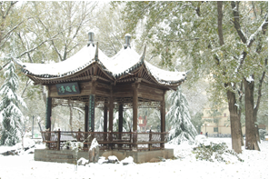
3．新生请务必按《研究生录取通知书》规定的时间到学校报到。因学校在新生报到前将对宿舍进行粉刷修缮，因此，对于提前报到者，学校无法安排住宿。
（二）关于行李托运
1．中国人民大学与火车站签订有关行李托运协议书，要求新生严格按照规定执行，每件行李重量不得超过 20公斤。同时由于铁路部门将对每件行李加收北京市内短途运输费（每件15元，由学校代收），请新生注意尽量减少行李托运件数。
2．请新生在入学报到前一周托运行李。按照北京站、北京西站关于行李托运的管理规定，9月1日前到达的行李，应由托运者自行提取；逾期行李保管费用等经济损失将由托运行李者承担。
3．新生托运行李时，每人必须单独填写行李票，并把“中国人民大学行李签”贴在行李两端。如学校发给的行李签不够用，可使用行李签复印件。新生应将行李一律托运到北京站或北京西站，行李到达北京站或北京西站后由铁路部门直接送到学校。由新生本人凭行李托运单，在校内提取行李。另外，新生本人可随身携带少量被褥，以便由于特殊情况导致行李不能及时到达时使用。

注意：
本入学须知若与新规定有出入，以新规定内容为准。

中国人民大学研究生院
二○二一年六月

入学前安全教育

为了让同学们掌握必要的安全知识和技能，我校面向研究生建立了“线上安全微课、线下实操体验”的安全教育体系。报到前，请同学们按要求完成入学前安全教育微课的学习任务。入学后，同学们可通过“平安人大”微信公众号预约我校“安全教育馆”学习实用的应急技能。新生安全教育前置课程学习方法如下：

1.新生扫描下方“平安人大”二维码，关注“平安人大”微信公众号；

2. 学习开始前，“平安人大”将发布学习通知及操作说明，请各位同学保持关注。
3. 请同学们务必按要求及时完成安全教育前置课程学习并参加考试。开学后，考试成绩将通报给所在学院。
4.请同学们切记“心中无贪念，骗局远身边”，目前大学生遭遇电信诈骗人数越来越多，为了确保财产安全不受侵害，请同学们利用暑假积极学习入学前安全教育中的防诈反诈知识，熟悉不同诈骗套路，牢记“八个凡是”、“六个一律”（见小贴士），并下载安装“全民反诈”APP。

小贴士：
“八个凡是”：
凡是自称公检法要求汇款的都是诈骗行为；
凡是叫你汇款到“安全账户”的都是诈骗行为；
凡是通知中奖、领取补贴要你先交钱的都是诈骗行为；
凡是通知“家属”出事要汇款的都是诈骗行为；
凡是在电话中索要银行信息及短信验证码的都是诈骗行为；
凡是让你开通网银接受检查的都是诈骗行为；
凡是自称领导要求打款的都是诈骗行为；
凡是陌生网站要登记银行卡的都是诈骗行为。

“六个一律”：
1、接电话遇陌生人，只要谈到银行卡的，一律挂掉；
2、只要一谈到中奖了，一律挂掉；
3、所有短信，让你点击链接的，一律删掉；
4、只要谈到“电话转接公、检、法”的，一律挂掉；
5、微信不认识的人发来的链接，一律不点；
6、只要提到“安全账户”的，一律是诈骗！
中国人民大学研究生可参评的奖励项目
序号 | 类型 | 类别 | 奖励项目 | 金额（元/人） | 设奖单位或个人
1 | 荣誉称号 | —— | 优秀学生干部 | —— | 学校
2 | 荣誉称号 | —— | 优秀毕业生 | —— | 北京市、学校
3 | 荣誉称号 | —— | 三好学生 | —— | 学校
4 | 荣誉称号 |  | 先进班集体 | —— | 学校
5 | 荣誉称号 | —— | 文明宿舍和优秀宿舍长 | —— | 学校
6 | 荣誉称号 | —— | 优秀学生兼职辅导员 | —— | 学校
7 | 奖学金 | 特设类奖学金 | 吴玉章奖学金 | 10000 | 学校
8 | 奖学金 | 特设类奖学金 | 校长特别奖学金 | 10000 | 学校
9 | 奖学金 | 特设类奖学金 | 宝钢优秀学生奖 | 10000 | 宝钢教育基金会
10 | 奖学金 | 特设类奖学金 | 京东特等奖学金 | 10000 | 北京京东公益基金会
11 | 奖学金 | 学习学术类 | 研究生国家奖学金 | 20000-30000 | 国家
12 | 奖学金 | 学习学术类 | 学习优秀奖学金 | 2000-5000 | 学校
13 | 奖学金 | 学习学术类 | 苏州工业园区奖学金 | 8000 | 中国共产党苏州工业园区  工作委员会组织部
14 | 奖学金 | 学习学术类 | 中国石油奖学金 | 8000 | 中国石油天然气集团公司
15 | 奖学金 | 学习学术类 | 京东奖学金 | 6000 | 北京京东公益基金会
16 | 奖学金 | 学习学术类 | 华为奖学金 | 6000 | 华为技术有限公司
17 | 奖学金 | 学习学术类 | 中国农业银行奖学金 | 5000 | 中国农业银行股份有限公司
18 | 奖学金 | 学习学术类 | 信善奖学金 | 3000 | 陈宗武
19 | 奖学金 | 学习学术类 | 时尚奖学金 | 3000 | 北京时之尚广告有限责任公司
20 | 奖学金 | 创新创业类 | 科研创新奖学金 | 5000 | 学校
21 | 奖学金 | 创新创业类 | 实践创新奖学金 | 5000 | 学校
22 | 奖学金 | 文艺体育类 | 文体优秀奖学金 | 600-2000 | 学校
23 | 奖学金 | 服务贡献类 | 优秀学生干部奖学金 | 1000-2000 | 学校
24 | 奖学金 | 服务贡献类 | 优秀社团骨干奖学金 | 600-2000 | 学校
25 | 奖学金 | 服务贡献类 | 社会工作与志愿服务  奖学金 | 600-2000 | 学校
26 | 竞赛展评奖励 | —— | 得到奖学金 | 5000 | 学校
27 | 竞赛展评奖励 | —— | 毕业十星 | —— | 学校
28 | 竞赛展评奖励 | —— | 先进班集体 | 2000-5000 | 学校
29 | 竞赛展评奖励 | —— | 优秀学生兼职辅导员 | 2000-5000 | 学校
30 | 竞赛展评奖励 | —— | 文明宿舍和优秀宿舍长 | 600-1200 | 学校
31 | 发展支持奖励 | —— | 国际实习奖学金 | 6000-12000 | 学校
32 | 发展支持奖励 | —— | 王老吉奖学金 | 1500-3000 | 广州王老吉大健康产业有限公司

生 活 指 南
学习与课外活动
教学楼
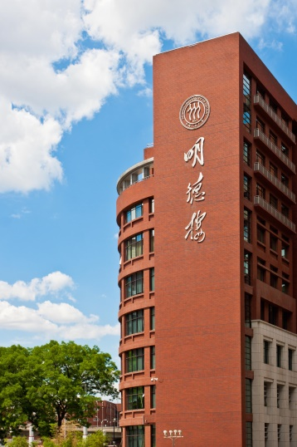
全校共有七幢教学楼：求是楼西、公共教学一楼、公共教学二楼、公共教学三楼、公共教学四楼、明德楼和国学馆。开放时间为7:00-22:40。
学校通常的上课时间为上午：8:00-9:30、10:00-11:30，中午12:00-13:30，下午14:00-15:30、16:00-17:30，晚上18:00-19:30、19:40-21:10，每课时45分钟。教室号由四位数组成，首位为教学楼号，第二位为楼层号，第三、四位为教室号，例如1101教室位于教学一楼一层。
另外，每幢教学楼门口设有电子显示屏，学生可查看各教室使用信息，便于寻找自习教室。教学楼内每层设有自动电热水箱、公共卫生间，为同学们创造便捷的学习环境。

图书馆
校图书馆
中国人民大学图书馆（简称人图）正式组建于1950年。前身是始建于1937年的陕北公学图书馆，以及后来的华北联合大学图书馆、北方大学图书馆、华北大学图书馆。现有新馆、藏书馆两座馆舍，总建筑面积5.6万多平方米，藏书总量350万册，各种数据库400多种，馆员120余人。目前，北京地区高校图书馆工作委员会秘书处、北京高教学会图书馆工作研究会秘书处、北京地区高校图书馆文献资源保障体系（BALIS）管理中心和中国高等教育文献保障系统（CALIS）北京中心均设于本馆，人图已成为北京地区高等教育文献资源共享的重要枢纽和中国高等学校以人文社会科学为收藏重点的著名图书馆。
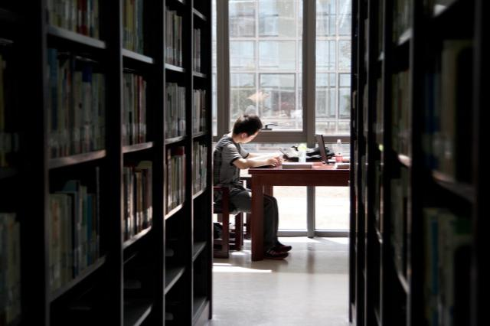
人图馆藏以人文社会科学文献为主，文理兼顾，纸本和数字资源协调并重，其中，线装古籍（1911年以前）40余万册，民国时期（1911年至1949年）出版物15余万册，港台书、刊3万余册。人图还设有人大文库，藏有人大学者和校友著作等43000余册、学位论文11万余册。
人图通过完善资源采访机制、数字资源评估机制，有序地推进文献资源建设的科学化、专业化、规范化；通过借阅排行榜、主题书展等阅读推广活动，加强文献资源的宣传利用；通过建设机构知识库等推进特色数字资源建设；通过指导协调院系资料室的文献建设，积极推动全校文献资源的共建共享。
新馆投入使用后，人图在服务技术手段和服务内容等方面均有新的拓展。RFID系统、座位管理系统、自助复印系统等智能化信息管理系统的应用使人图的现代化水平日益提高。另外，人图新馆还设置了多个学习室、研讨室以及视听欣赏区、休闲讨论区等，以更加人性化的服务，尽力使读者拥有舒适温馨的阅读环境。同时，人图也在大力开展图书情报学研究，建立学科馆员制度，提供个性化专家服务。
人图将继续发扬“人民、人本、人文”的人大精神，以“特色人图、数字人图、专家人图”为理念，以“师生满意、业界一流”为目标，着力打造人图品牌，丰富人图收藏，提升人图水平，为学校的发展做出更多的贡献。
中国国家图书馆
简称国图，位于中关村大街紫竹院公园北侧，是我国最大的图书馆，从人大出东门往南约2000米，乘320、332、717、运通105、运通106路等公共汽车都可到达，乘地铁四号线也可以到达，是我校学生爱去的学习场所。

书店
校内
人大书店，位于国学馆西北方向，内有大量高校出版社书籍。
校外
人大出版社读者服务部，位于人大东门向北约200米处。内有中国人民大学出版社及其他四百多家出版社出版的书籍，藏书量大，是购书的方便去处。
海淀图书城，位于人大西门向北约1000米处。藏书丰富，各大学出版社、新华书店、外文书店都有售书点，是同学们购书阅读的良好去处。
中关村图书大厦，海淀区北四环西路68号，海淀图书城附近，图书大厦建于2003年底，营业面积近万平方米，有17万种图书的经营规模、国际大书城先进的设计理念，是读书人全新的购书天地。

课外活动场所
学生活动中心
中国人民大学学生活动中心是学校团委和校研究生会等学生组织的办公所在地。它包括多功能厅、排练厅、空中美语俱乐部、录像厅、Drinkingtime、学术交流厅、会议室、打印社等场所，占地面积2000多平方米，是同学们进行自我教育和自我管理的重要基地。
学生活动中心是全校规模最大、设施最好、服务最完备的学生课外文化活动场所，其宗旨就是“为同学服务”。自1994年投入使用以来，成为全校师生休闲、娱乐的主要场所，可同时容纳2000人次从事各种课外文化活动。学生活动中心以其舒适的环境、周到的服务，得到了老师和同学们一致好评。
体育场馆
标准体育场，位于教学区西侧，由进口意大利蒙多橡胶跑道及跑道中心草场构成。该标准体育场大部分时间为体育教学和训练使用。每日6:00-9:00、18:00-22:00向校内学生及教职员工开放，是晨练、晚操的方便去处。
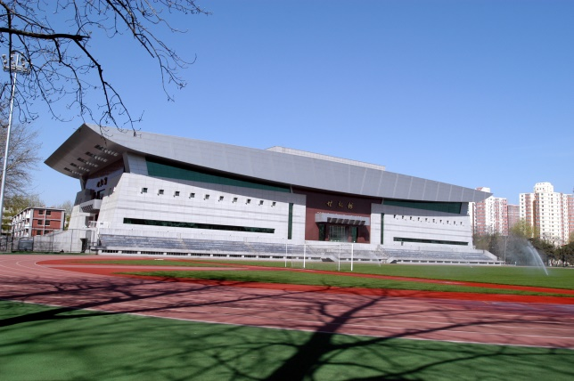
世纪体育馆，位于学校大操场西侧，是一座集体育教学、群体活动、体育比赛、艺术教育、大型集会、文艺演出等多种功能为一体的综合体育馆。课外时间学生可在其中进行羽毛球、乒乓球、篮球、网球、健美操等体育锻炼。
旧体育馆，位于学校东区食堂旁边，是学校旧有的体育场馆。课外时间学生可在其中进行羽毛球、乒乓球、篮球、排球等体育锻炼。
卡帝乐塑胶网球场，位于游泳馆北侧，是露天网球场。
游泳馆，位于学校大操场南侧。游泳馆为室内50米标准泳池，浅水道3条（1.2米－1.5米）、深水道7条（1.9米－2.3米）。

日常生活
食堂
我校设有东区食堂、中区食堂、西区食堂、北区食堂、留学生餐厅等大小十余个餐厅。
东区食堂：位于校园东部，求是楼南侧，建筑面积6841平米，可同时容纳约2000人就餐。共有两层，一层为学生基本大伙食堂，二层为明档小吃；
中区食堂：位于校园中部，科研楼A座北侧，建筑面积6999平米，能同时容纳约2500人就餐。共有三层，食堂一层为学生自选餐厅和清真餐厅，二层为风味餐厅，三层是汇贤居教工餐厅，可以使用现金点菜；
西区食堂：位于校园西部品园一楼北面，建筑面积6489平米，能同时容纳约2000人就餐。有两层，一层分为南、北两厅及全日餐厅三个就餐区，北厅为学生基本大伙餐厅，南厅为风味餐厅，二层为峰尚餐厅，可以承接校内外各种学术活动用餐和接待用餐。
北区食堂：位于校园西北部知行楼群与明德楼之间，建筑面积6779平米，可同时容纳约2000人就餐。共三层，一层为智慧餐厅，一层、二层均为学生大伙餐厅，三层为教师中心。
北园餐厅：位于中关村校区北园内，为学生基本大伙餐厅，建筑面积1000平方米，可同时容纳约450人就餐；
留学生餐厅：留学生餐厅位于校园南部留学生公寓楼一层，建筑面积826平米，主要经营快餐。
每月食堂伙食费一般水平为700－900元。
学生在食堂用餐所使用校园卡，入学时由学校统一办理，校园卡管理服务中心位于理工楼东侧。
另外，校园内还设有公共教学三楼南侧的“集天小吃”。
宿舍
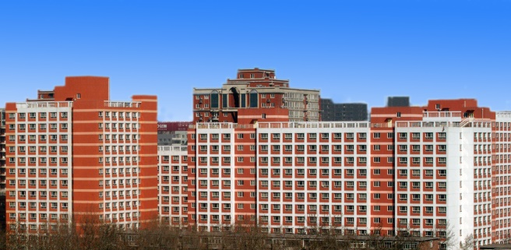
全校现有学生公寓21栋，分布在校园东、西、北三个方位。研究生主要居住在以下几栋宿舍楼：品园3楼、品园4楼、品园5楼、红1楼、红2楼、红3楼、东风7楼、知行1楼、知行3楼、宜园3楼、培训1楼、北园2楼、北园5楼、北园6楼等。各公寓楼均设有值班室，负责解决楼内各类问题。住宿学生应遵守学校的各项规章制度以及学生公寓管理制度。宿舍安有IC卡智能电表，学校供应一定数量指标电，超额部分自行购买。
浴室
东区浴室，位于红三楼东侧，开放时间：12:00—23:00。
西区浴室，位于品园6楼一层，开放时间：12:00—23:00。
知行区浴室，位于知行区各楼层，开放时间：18:00-23:00。
北园浴室，位于物理楼北侧，开放时间：12:00-23:00。
公共开水房
北区开水房，位于知行四楼北侧，开放时间：7：00-21:00。
西区开水房，位于品园超市西侧，开放时间：7:00-21:00。
东区开水房，位于红三楼北侧，开放时间：7：00-21:00。
北园开水房，位于北园校区五楼东侧，开放时间：7:00-21:00
售电
综合服务中心44号、45号，位于中区食堂东侧、崇德楼东楼北侧，电话62516277。
开放时间：周一至周五9:00-12:00，13:00-17:00。
水电门窗故障报修
电工零修班：62511606
水工零修班：62511615
土建修缮班：82504604
综合修缮班：82504049
医院
在校医院享受公费医疗的研究生新生可持校园一卡通就诊。
不享受公费医疗的研究生也可在校医院就诊。校医院电话：62514040、62511470。
海淀医院，学校东门往北400米，电话：62551991。
邮政
邮局位于校园东北角，信息楼的东侧，日常办理汇款、取款、邮寄信件包裹印刷品特快专递以及邮政储蓄业务。
营业时间：9:00－17:00 。
收发室位于校园东门南侧，日常办理信件（平信挂号信）、报纸、汇款、机要文件等业务。
营业时间：8:00－11:30 ，13:30－16:30。挂号室营业时间：8:00－17:00。
学校在学生公寓楼内按宿舍房号设有信件箱，学生信件、邮件通知单按宿舍投递，学生在公寓楼信件箱领取。通信地址请按照“公寓楼号＋宿舍房号”的格式书写（例：中国人民大学，知行X楼XXX房间XXX收）。学校的邮政编码为100872。
学生收到挂号信或汇款通知单（纸质版或由后勤集团官网-服务平台-邮件服务发布的电子信息）后，须凭校园一卡通或者身份证原件到学校东门收发室领取挂号信或汇款单，再凭汇款单及有效身份证原件到校邮局领取汇款。
学生的信箱号是楼号+房间号。
注：邮局外、东区食堂东侧和汇贤大厦门前设有邮筒。
储蓄
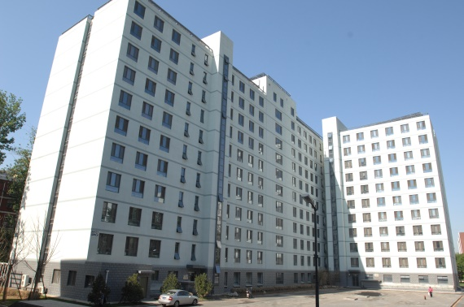
学校西门设有工商银行支行，营业时间为：8:30－17:00；校邮局办理邮政储蓄业务，营业时间：9:00－17:00。
学校附近的主要银行有：
校东门对面的当代商城内有建设银行、工商银行、中国银行等多家银行的自动取款机；
东门外，当代桥东侧有工商银行营业点；四通桥东南角，数码大厦一层有招商银行，二层有中国银行，均提供24小时自助银行服务；
东门往北800米处有广东发展银行营业厅；
东门外文化大厦内有中国银行营业厅。
电话
校内有中国移动动感地带营业厅，位于东区食堂东侧；中国电信天翼电话营业厅，位于世纪馆西侧；中国联通营业厅，位于求是楼北侧。可办理各项手机业务。

购物与娱乐
购物
校内有品园商店（西区）、汇贤超市（静园区）、北园商店（北校区），可提供各种日常用品、食品、饮料等。
开放时间：
品园商店：早7:00－晚11:00
汇贤商店：早8:00—晚8:00
北园商店：早9:00—晚9:00
学校附近的主要购物地点有：
当代商城：综合性购物商城，位于学校东门对面，营业时间：10:00－21:30
双安商场：综合性购物商场，四通桥往东约200米的三环北路南侧，营业时间：10:00－22:00
华宇时尚购物广场：综合性购物商场，四通桥南侧，营业时间：10:00－21:30
超市发超市：大型超市，出校东门，双安商场对面，超市定位于大众消费群体，经营品种丰富，价格便宜。营业时间：8:00－21:30
家乐福超市：大型超市，出校东门，往北走约1000米，超市定位于大众消费群体，经营品种丰富，价格便宜。营业时间：8:30－21:30
城乡超市：大型超市，出校西门，往南走约300米，超市定位于大众消费群体，经营品种丰富，价格便宜。营业时间：8:30－21:30
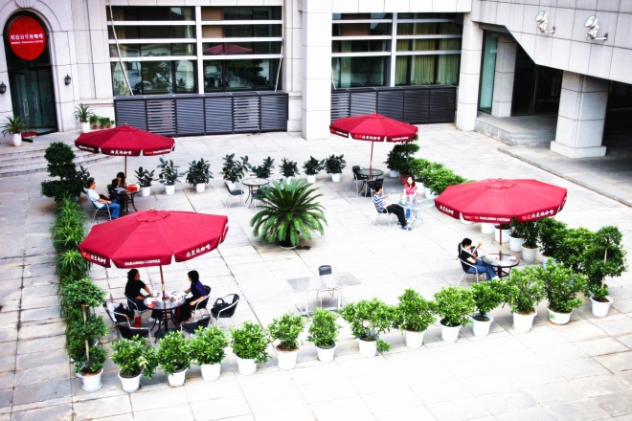
服务
知行区生活服务区，主要配套服务项目有：咖啡休闲空间、验光配镜、文体用品、正装服饰、美发美甲、图书销售、数码摄影、电脑维修、商店。
品园大学生服务区，主要配套服务项目有：打字复印、电脑维修、文体用品、美发。
紫藤园学生服务区，主要配套服务项目有：验光配镜、商店、打字复印、水果销售、桶装水站。
1958餐厅，位于明德商学楼地下。
迦南美地咖啡屋，位于贤进楼东侧，品园超市北侧。
礼·念商店明德店，位于汇贤大厦中心区（AB座之间）。营业时间：早9:00—晚6:00
礼·念商店崇德店，位于崇德东座附近。营业时间：早9:00—晚6:00

注：中国人民大学后勤集团网站：http://hqjt.ruc.edu.cn，更多生活指南方面的详细信息可在该网站上获取。
北京站、北京西站给新生的信

同学，您好！首先热烈地祝贺您考取了北京高等院校，并欢迎您到北京来上学。
为了使您的行李安全、迅速、顺利、方便地运输到目的地，希望能得到您的协助和配合。因此，我们请您在托运行李前，能做到以下几点：
1、在行李中不得夹带易燃、易爆危险品，各种票证，现金等贵重物品，以及《录取通知书》等证件。
2、行李的包装必须牢固、结实、完整，能加锁的一定要加锁，新皮箱的外面一定要加外包装，两件以上不要捆在一起，外部不得附插其它物品（如：雨伞、凉席、鞋、脸盆等）。纸箱包装质量必须坚韧，能承受所装物品的重量，箱内底盖有垫板、箱内要装满，外部用绳捆成“井”字，绳子交叉处结死扣。
3、每件行李的两端除拴挂规定铁路标签外，将校签（中国人民大学行李签）张贴在行李明显处，并请在行李内用信纸写明到站、本人姓名及院校名称，同时包装外面还应写明到站、学校、姓名，以防标签脱落时便于查找。
4、行李到达北京后，我站按所贴校签分校码放。因此，两个以上不同院校的行李，千万不要写一张行李票，一定要分开办理，以免影响领取。
5、每一件行李的重量不得超过20公斤。
6、请您将行李领取单妥善保管不得遗失，到校凭行李票领取行李。
7、行李包装的外面，请您做好雨季防潮准备。
8、托运自行车用布条包缠，要能推动，车铃等零件最好卸掉，避免掉失。
9、如学校发放的校签不够，复印后也可使用，注明所在院系所，贴在行李明显处，以便分拣。
以上各项望您协助做好。
谢谢您的合作，祝您一路平安，赴京旅途愉快。

北京站、北京西站行李办理处
2021年6月

